

Informe del Trabajo Final

GRUPO INSOMNIA

USIL | Taller de Software I | 2020-01

# Justificación del proyecto

Ante la coyuntura que atraviesa nuestro país, resulta de gran urgencia la capacidad de poder gestionar los datos de los pacientes diagnosticados con coronavirus en los establecimientos de salud de manera rápida, sencilla y eficaz.

Propuesta

El proyecto contiene 6 diferentes funciones de realizar para gestionar los registros de pacientes. Crear nuevos registros los cuales están guardados en formato CSV la cual es conveniente para poder exportar los datos en Excel, visualización de los registros, editar registros o concatenar nuevos datos a un registro existente, limpiar los registros o limpiar los datos de los pacientes, borrar registros ya guardados y salir de los registros.

Historias de usuario

**Paciente:** Me gustaría observar mi información precisa y las recomendaciones por parte del establecimiento donde me encuentro.

**Médico:** Quisiera tener un registro preciso de cada uno de mis pacientes y tener la facilidad de escribir las recomendaciones necesarias.

**Administrador:** Me gustaría que ingresando todos los datos de los pacientes se guarde de manera directa en un archivo extra para tener la facilidad de monitorear

Tabla de requerimientos

|  |  |
| --- | --- |
|  | **Requerimientos** |
| 1 | El programa debe permitir crear nuevos registros para pacientes del covid-19. |
| 2 | El programa debe exportar los datos de los registros y poder ser visualizado en Excel. |
| 3 | En los registros debe ser visible los historiales clínicos. |
| 4 | Para tener una gestión adecuada debe tener una opción de editar los registros de los pacientes. |
| 5 | Para la privacidad de los pacientes deben tener una opción para borrar sus datos hasta cierto grado. |
| 6 | El programa debe dar opción a borrar registros de pacientes. |
| 7 | Se requiere que los guardados de registros estén configurados para que se guarden automáticamente en formato CSV para una mayor sencillez en el proceso. |

Detalles de los esquemas

Tanto en el esquema Mockup como el diagrama de flujo general, podemos ver como se ejecutaría el programa en el que se ha trabajado, además tanto en este esquema como en el diagrama se observa que en la primera parte se presentan las opciones las cuales podemos elegir, luego se visualiza que sucedería si colocamos una opción incorrecta la cual nos arrojaría error créanse un bucle hasta que coloquemos una opción válida, luego de ello se procedería a llenar los datos que el programa requiera y así crear los registros sobre los pacientes que lleguen a cualquier hospital o clínica particular o también se puede editar, limpiar o borrar totalmente el registro de pacientes que se ha generado.

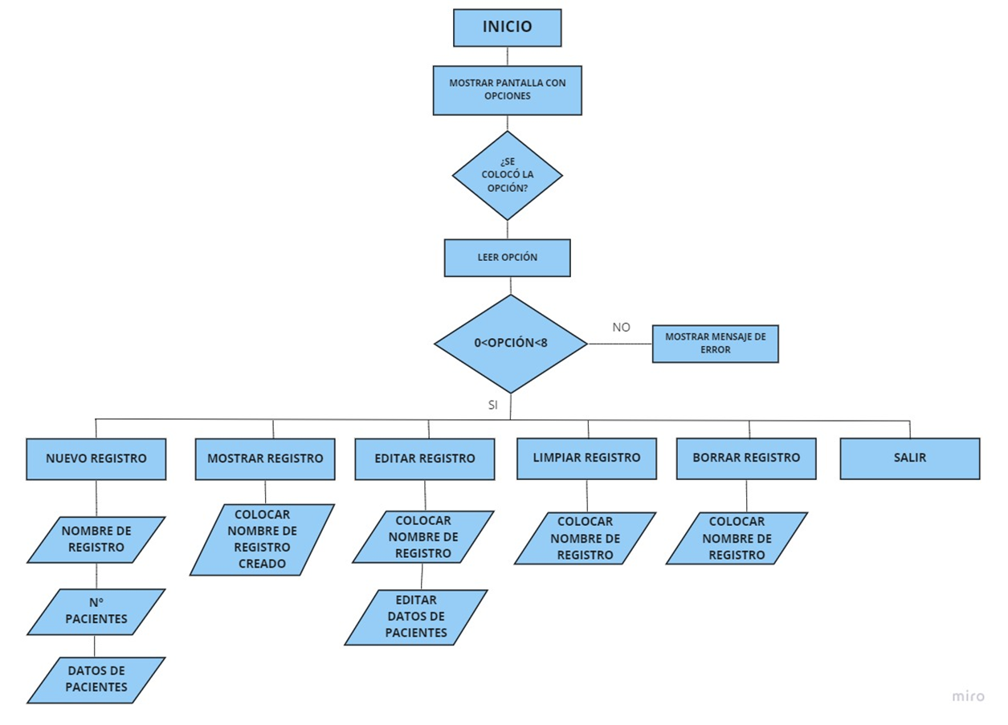Flujograma general

Mockup

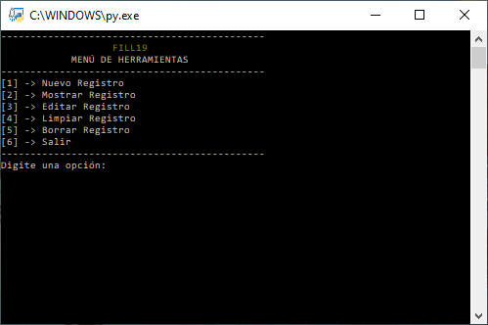

1)Pantalla Principal

2) Se ingresa la opción

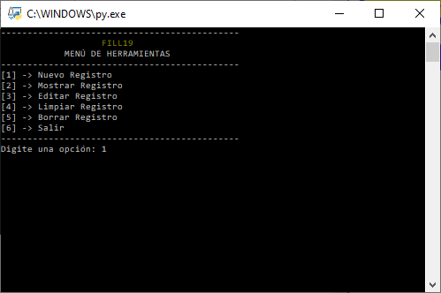

3) Al presionar enter se evalúa la opción ingresada

**8>Opción>0**

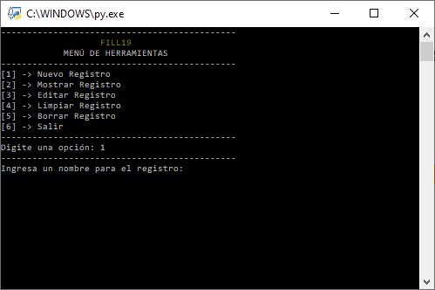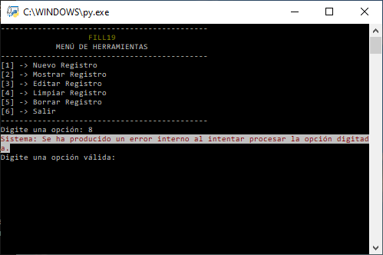

No

Si

4) Se muestran pantallas con la siguiente indicación a completar